ТЕХНОЛОГИЧЕСКАЯ КАРТА

Направленность: художественно-эстетическая (для детей 3-4лет)
Тема: «Аппликация из крупы»
автор: Ромашова Яна Виннеровна,
педагог-психолог МАДОУ «Детский сад № 34» г. Ревда

Аннотация для родителей (основная идея доступная для понимания, четко и лаконично формулированная) | Аппликация – это особый способ получения изображения путем вырезания, прикладывания или присоединения любого материала к основе, взятой за фон.  Аппликация является одной из разновидностей декоративно-прикладного искусства.  Аппликация из круп очень полезна для детей, перебирание крупы способствует развитию мелкой моторики рук, усидчивости, помогает развить фантазию, творческое мышление и воображение
Цель КОП | Развитие творческих возможностей детей, воображения и фантазии;  развитие мелкой моторики рук и зрительного восприятия .
Количество часов КОП, в том числе ТН | 2 занятия по 15 минут.
Максимальное количество участников | 3-5 человек.
Перечень материалов и оборудования для проведения КОП, в том числе ТН | 1. различные крупы (гречка, пшено, рис и т. д.), цветной картон (бумага) с нарисованной картинкой, клей ПВА, кисть, салфетка, краски или карандаши, цветная бумага.  2. Алгоритм выполнения аппликации
Предполагаемые результаты (умения/навыки, созданный продукт) | Умение анализировать образец и создавать его по алгоритму.
Список литературы, использованной при подготовке КОП, в том числе ТН. | 1. Аппликации из крупы. "У мышонка в кладовой" Ульева Е.А.  2. "Мозаика из крупы и семян" Каминская Е.

Тематический план занятий

Задачи | Деятельность педагога | Деятельность  детей | Предполагаемый результат
Тема: «Виды мозаики»
1. Познакомить детей с ОВЗ с видами мозаик.  2. Познакомить с мозаикой – соты.  3. Познакомить с деталями мозаики и алгоритмом выполнения картины из мозаики. | - Просмотр презентации с видами мозаики.  - Демонстрация «мозаики – соты».  - Знакомство с деталями и алгоритмом выполнения картины из мозаики. | - Знакомство с видами мозаики.  - Знакомство с «мозаикой – соты», с ее элементами.  - Запоминание алгоритма выполнения картины из мозаики. | Заинтересованность в работе с мозаикой.  Умение пользоваться «мозаикой – соты».  Развитие мелкой моторики рук и зрительного восприятия при работе с мозаикой.
Тема: «Ваза с цветами»
1. Научить создавать картину из мозаики – соты «Ваза с цветами».  2. Закрепить знания об алгоритме выполнения картины из мозаики.  3. Развивать мелкую моторику рук у детей с ОВЗ.  4. Развивать зрительное восприятие при работе с мозаикой. | - Демонстрация картины из мозаики «Ваза с цветами» изготовленной учителем-дефектологом.  - Разработка алгоритма выполнения картины из мозаики.  - Помощь детям при работе с мозаикой. | - Рассматривание готовой картины.  - Запоминание алгоритма выполнения картины из мозаики, предложенного учителем-дефектологом.  - Самостоятельное выполнение картины из мозаики «Ваза с цветами». | Умение создавать картину из мозаики – соты.  Развитие мелкой моторики рук и зрительного восприятия при работе с мозаикой.

Приложение
Мозаика – соты сферическая

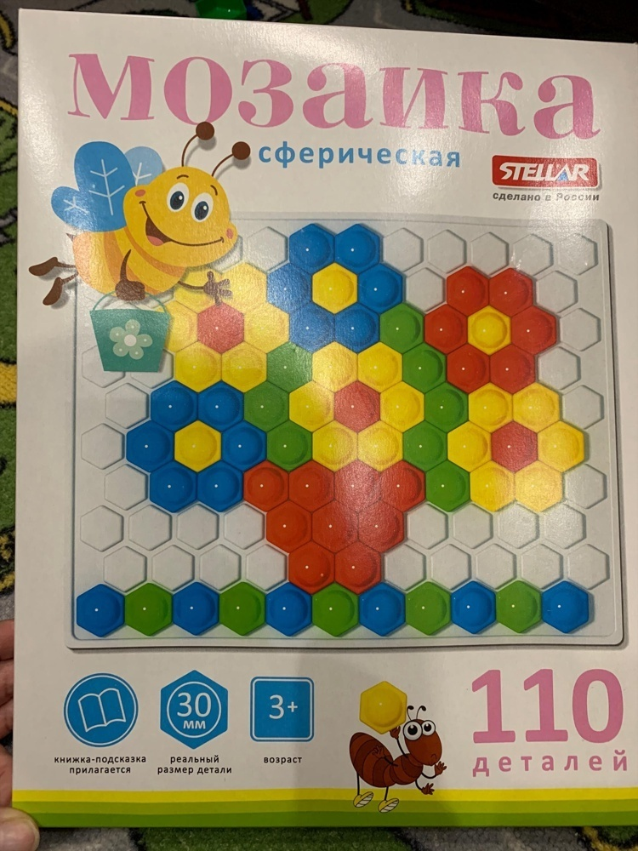
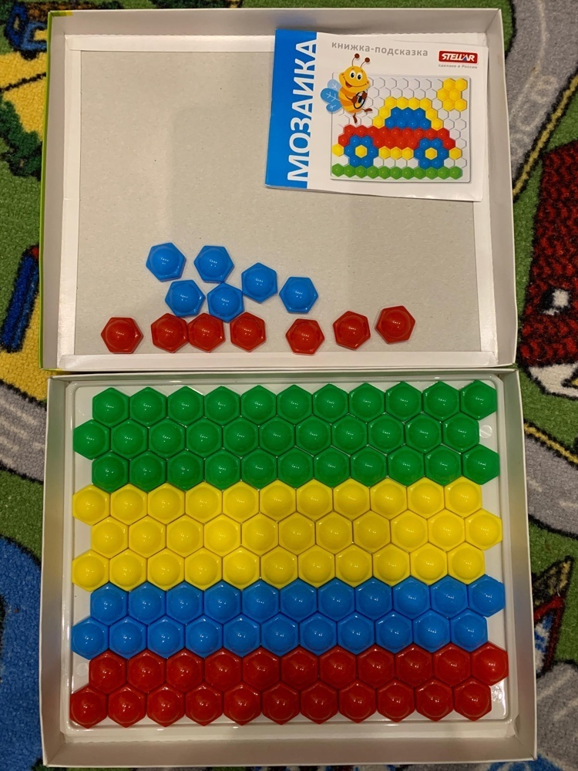

Образец картины «Ваза с цветами»
